格琳電子有限公司 |  |  |  |  |  | 文件發行管制
EX-3000X-Ray操作`保養`校正工作說明書
文件編號 |  | WI029 | 版 本 |  | 第 01版
發行日期 |  | 2025/11/18 | 頁 次 |  | 1/6
執行日期 |  | 2025/11/18 | 修訂日期 |  | 2025/11/18
- 內容:

1.1操作

1.2測試

1.3保養

1.4校正

- 適用範圍: 本公司品保課工程實驗室的工作.

- 參考標準: EX-3000 X-Ray 膜厚測試儀操作說明書
JIS B 1044:2001(ISO 4042:1999) 緊固件 電鍍層

4.技術參數: 測量厚度範圍:見附表
使用環境:溫度0~40℃ 相對濕度≦85%
測量最小的標準孔徑(單位mm):0.1 0.2 0.5 1.0 2.0

5.操作:

5.1在操作時,請先打開電腦,讓電腦屏面在WinDows操作面板上。
5.2.在操前先打開膜厚機的穩壓器,後再打開膜厚機的電源開關(POWER)。
5.3.膜厚的電源開關打開後,啓動電WinDows系統中的ExWin程式。
5.4.當ExWin的主畫面出現後，把測量主X-Ray的電源開關切至ON的位置。爲了能正確的測量，請X-Ray在ON開始後暖機30分鐘以上開始測量，
5.5.在每次暖機後測量前要求做X線能譜校正.(詳見下面校正內容)
核  准 |  |  | 審  核 |  |  | 制  作 | 杜幫軍
格琳電子有限公司 |  |  |  |  |  | 文件發行管制
EX-3000X-Ray操作`保養`校正工作說明書
文件編號 |  | WI029 | 版 本 |  | 第 01版
發行日期 |  | 2025/11/18 | 頁 次 |  | 2/6
執行日期 |  | 2025/11/18 | 修訂日期 |  | 2025/11/18
5.6.在ExWin測量中選擇手動測量檔案再選擇相應的測量線進行樣品測量。（當選定測量檔後，可設定執行批量的管理，如需要變更批量的編號時，按YES，如不需用要變更批量的編號時按NO）
5.7.移動測量台,將樣品的中心移至監視銀幕中心位置,然後點選測量,就可開始量測。(如圖)
(1) (2) (3) (4) (5) (6) (7) (8)
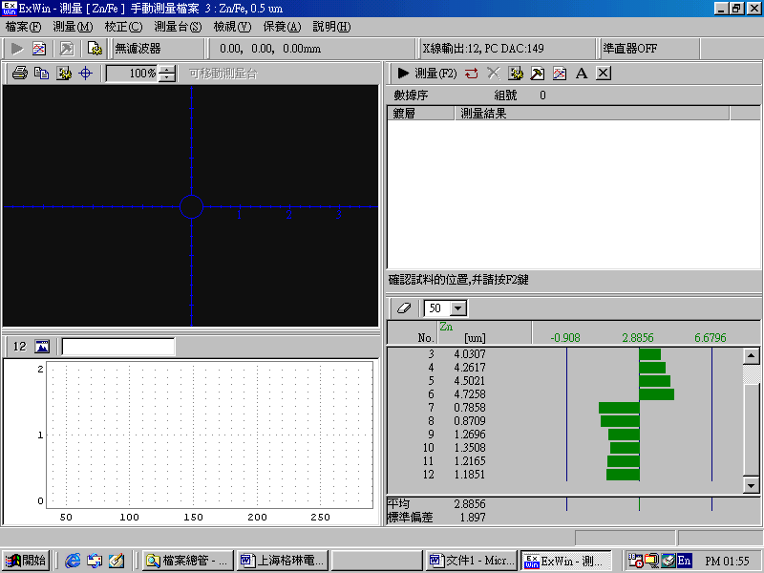
在測量模式的書面上的最上層欄位是各功能圖,其各功能說明如下:
- 開始測量.
- 設定連續測量，
- 刪除剛剛測量的結果
- 變更測量條件（測量檔案之設定專案）
- 執行校正，補正。
- 顯示統計處理的視窗。
- 變更測量資料的表示格式（簡易統計表示部份是無法變更）
- 結束測量模式。
5.8.測量結果可以在顯示統計劃內處理的視窗的檔案中通過剪切的形式轉入Word中進行編輯，列印出來。也可以直接列印。同時也可以做不同圖形來加以管制如：柱狀圖，X-R圖，三次元分佈圖，輪廓圖。
6.保養:
6.1執行機器確認與設定.在正常的狀態下,請勿改變機器原始的設定,若想要變更時,請務必先瞭解內容,或得到製造廠的指示後再作變更.
6.2經常檢驗X線的出力時間,表示X線管的已使用時間及剩餘的壽命.

核  准 |  |  | 審  核 |  |  | 制  作 | 杜幫軍
格琳電子有限公司 |  |  |  |  |  | 文件發行管制
EX-3000X-Ray操作`保養`校正工作說明書
文件編號 |  | WI029 | 版 本 |  | 第 01版
發行日期 |  | 2025/11/18 | 頁 次 |  | 3/6
執行日期 |  | 2025/11/18 | 修訂日期 |  | 2025/11/18
6.3爲了保證機器的使用壽命,請經常擦示機器,以免機器表面沾滿灰塵.
6.4如果要搬動機器時請在機器的上面螺絲旋緊,以免在搬動時機器中的油漏出,損壞機器.

7.校正:
7.1.在每次開機時都要做X線能譜校正,目的是爲了得到更正確的測量,當然,能譜測定膜厚測定與能譜正錯開時,有可能得不到正確的測定值,此項說明了作X線能譜校正須要在膜厚測定前執行,所以在平常校正在ON時,作過X線能譜校正的狀態下執行膜厚測定.
7.2在測量中因X線有要求的使用壽命,所以在使用時經常檢查X線的管制,以便確認X線的使用壽命,(設備校驗周期爲一年,但X線的校正可跟據使用頻率來做校正)用標準塊校驗就可以了,但標準塊要拿到國家認可的檢測機關進行校驗.
8 記錄:MF015 電鍍膜厚測試記錄
MF045 電鍍膜厚測試報告
MF051 量測設備校正記錄表
MF050 量測設備總覽表
普通螺紋鍍層的上偏差值：
附表（一）：
類別 | 鍍層厚度（um） | 基本偏差（um）
M1~M2 | 3um | 18um
M1.4 | 3um | 18um
M1.6~1.7 | 3um | 19um
M2 | 3um | 19um
M2.2~2.5 | 3um | 20um
M3 | 5um | 20um
M3.5 | 5um | 21um
M4~4.5 | 5um | 22um
M5 | 5um | 24um
M6~M7 | 5um | 26um

核  准 |  |  | 審  核 |  |  | 制  作 | 杜幫軍
格琳電子有限公司 |  |  |  |  |  | 文件发行管制
EX-3000X-Ray操作`保养`校正工作说明书
文件编号 |  | WI029 | 版 本 |  | 第 01版
发行日期 |  | 2025/11/18 | 頁 次 |  | 4/6
执行日期 |  | 2025/11/18 | 修訂日期 |  | 2025/11/18
附表(二):
類別 | 螺絲鍍層厚度标准 | 电镀管控范围值(um)
M1.6 | 3um以上 | 3 - 15
M2 | 3um以上 | 5 - 20
M2.5 | 3um以上 | 5 - 20
M2.6 | 5um以上 | 5 - 20
M3 | 5um以上 | 5 - 20
M3.5 | 5um以上 | 5 - 20
M4 | 5um以上 | 5 - 22
M5 | 5um以上 | 5 - 22
M6 | 5um以上 | 5 - 22

*以上測試厚度指可測試區厚度,非整個緊固件平均厚度,測試膜厚區域以頭部爲准。
*對於鍍Cd、Sn產品的標準參考ASTM F871M.
*基本參照標準為JIS B 1044:2001(ISO 4042:1999) GB/T13911-1992
*未列出公稱之牙徑或英制牙徑由最接近的標準牙徑規範代替.
*膜厚暫不定上限，膜厚超高導致螺絲外觀異常，螺紋精度與牙徑異常以外觀、尺寸異常判定.
核  准 |  |  | 审  核 |  |  | 制  作 | 杜幫軍
格琳電子有限公司 |  |  |  |  |  | 文件发行管制
EX-3000X-Ray操作`保养`校正工作说明书
文件编号 |  | WI029 | 版 本 |  | 第 01版
发行日期 |  | 2025/11/18 | 頁 次 |  | 5/6
执行日期 |  | 2025/11/18 | 修訂日期 |  | 2025/11/18
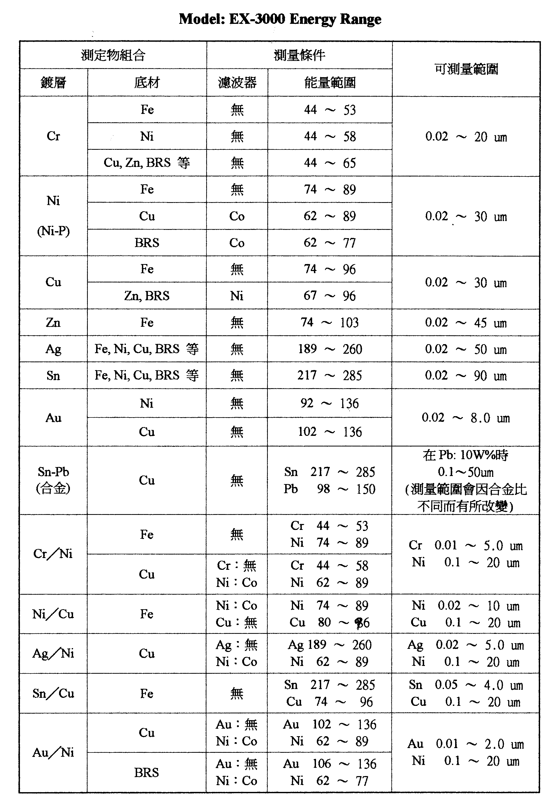
核  准 |  |  | 审  核 |  |  | 制  作 | 杜幫軍

格琳電子有限公司 |  |  |  |  |  | 文件发行管制
EX-3000X-Ray操作`保养`校正工作说明书
文件编号 |  | WI029 | 版 本 |  | 第 01版
发行日期 |  | 2025/11/18 | 頁 次 |  | 6/6
执行日期 |  | 2025/11/18 | 修訂日期 |  | 2025/11/18
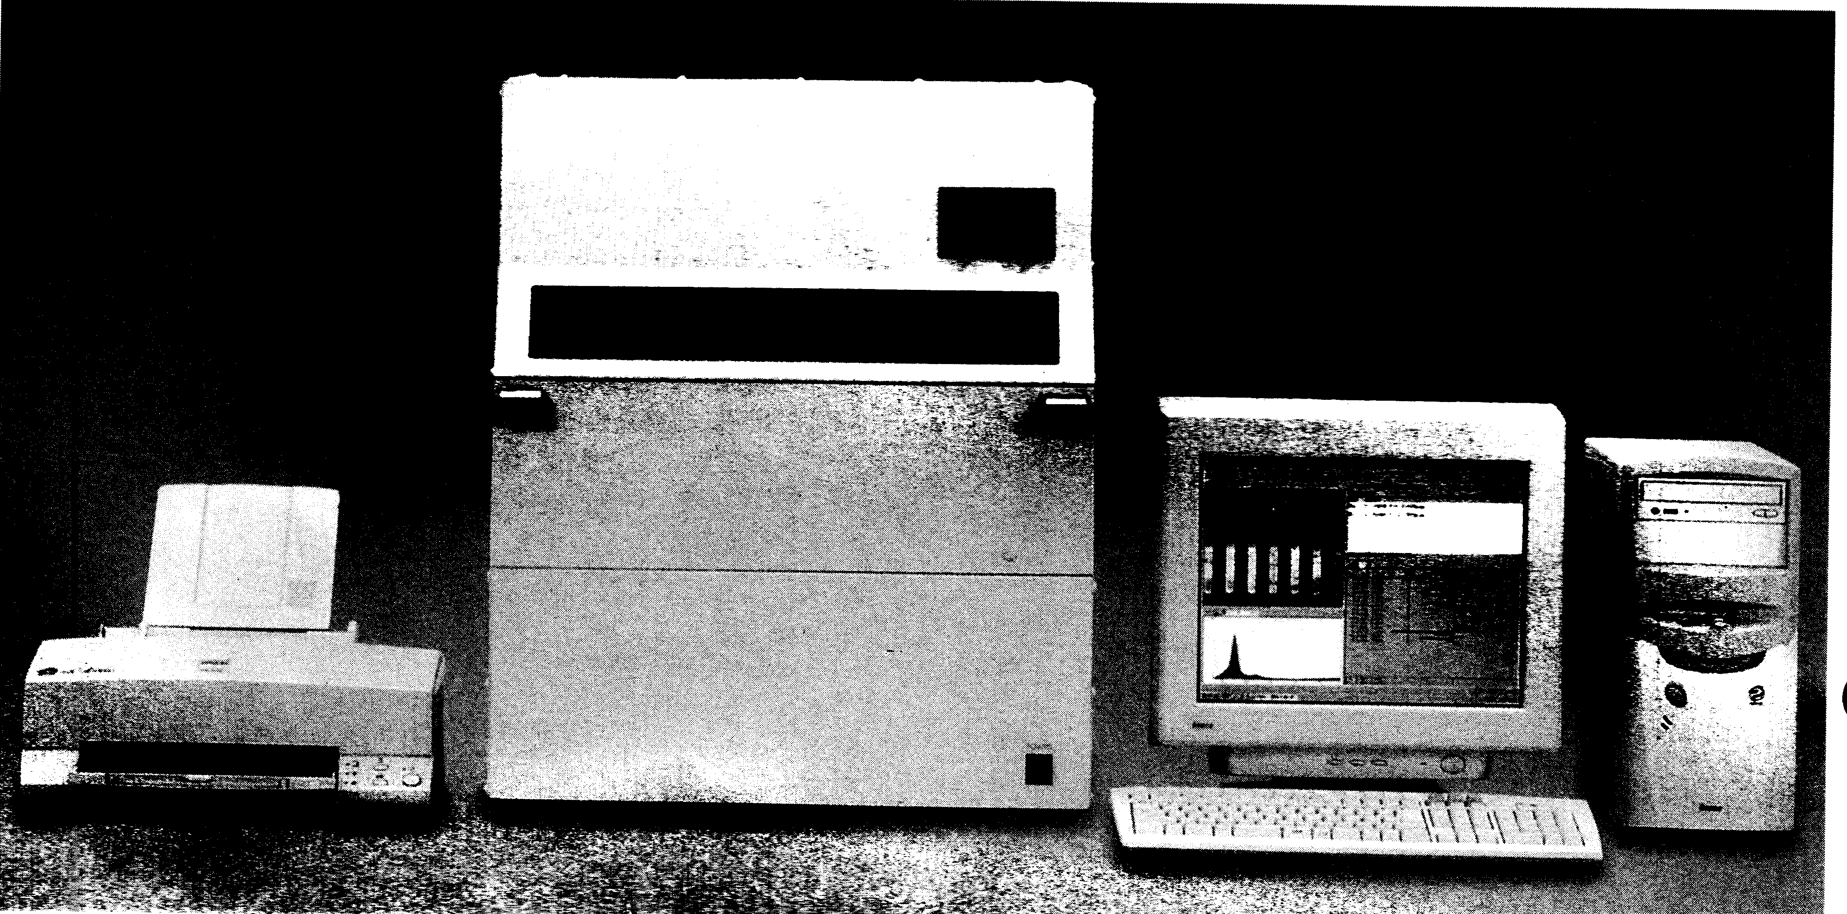

核  准 |  |  | 审  核 |  |  | 制  作 | 杜幫軍

